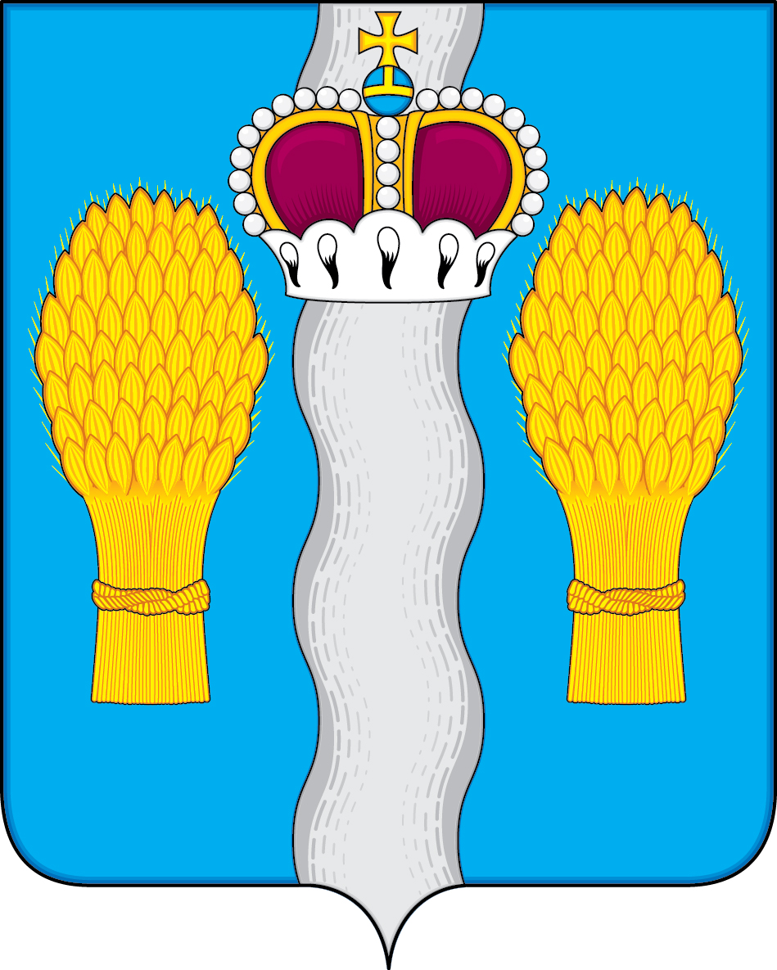
+

Р А Й О Н Н О Е С О Б Р А Н И Е

муниципального района «Перемышльский район»

РЕШЕНИЕ

с. Перемышль

25 ноября 2021 г. № 71

О проекте решения Районного Собрания муниципального района «Перемышльский район» «О бюджете муниципального района «Перемышльский район» на 2022 год и на плановый период 2023 и 2024 годов»
Руководствуясь Федеральным законом от 06.10.2003 № 131-ФЗ «Об общих принципах организации местного самоуправления в Российской Федерации», Уставом муниципального района «Перемышльский район», Положением о бюджетном процессе в муниципальном районе «Перемышльский район», утвержденным решением Районного Собрания от 20.12.2018 № 190 № 190, Районное Собрание муниципального района
РЕШИЛО:

1. Принять проект решения Районного Собрания муниципального района «Перемышльский район» «О бюджете муниципального района «Перемышльский район» на 2022 год и на плановый период 2023 и 2024 годов» (прилагается).
2. Назначить публичные слушания по проекту решения Районного Собрания муниципального района «Перемышльский район» «О бюджете муниципального района «Перемышльский район» на 2022 год и на плановый период 2023 и 2024 годов» на 07 декабря 2021 года с 15.00 до 16.00 часов в здании администрации муниципального района по адресу: с.Перемышль, пл.Свободы д.4.
3. Проект решения «О бюджете муниципального района «Перемышльский район» на 2022 год и на плановый период 2023 и 2024 годов» разместить на официальном сайте администрации муниципального района «Перемышльский район».
4. Настоящее решение вступает в силу после его официального опубликования.
Глава муниципального района Т.В.Спасова

